Méthodes d’ajustement de la structure par âge
(Lissage des structures)

Apres l’examen des indices et des graphiques, on peut décider de mener des corrections des erreurs proviennent uniquement de transferts d’un âge à un autre ou d’un groupe d’âge à un autre, les méthodes d’ajustements ne corrigent pas les erreurs dues aux omissions ou de doubles comptes.
Pour lisser une structure par âge et éliminer les irrégularités de la pyramide dues à des erreurs sur l’âge (attractions ou répulsions pour certains chiffres) on peut appliquer les méthodes suivantes :

- Ajustement des données par année d’âge.
Dans le cas le plus favorable où les effectifs sont classés par années d’âge il suffit d’appliquer l’une des méthodes suivantes.
- Il convient souvent de grouper les données en classes quinquennales, c’est un moyen commode tempérer les défauts de classement par année d’âge qui suffit dans certains cas. Si l’on désire malgré tout obtenir les données par années d’âge, on peut décomposer la classe quinquennale en utilisant les multiplicateurs de SPRAGUE par exemple.
- Lissage par moyenne mobiles : lorsque les effectifs sont classés par année d’âge il suffit de recourir à une moyenne mobile simple
- Soit une moyenne mobile sur 3 années
Ŝx = (S_{x-1} + S_{x} + S_{x+1})/ 3
- Soit une moyenne mobile sur 5 années
Ŝx = ( S_{x-2} + S_{x-1} + S_{x} + S_{x+1} + S_{x+2} )/ 5
Où
S_{x-2} et S_{x-1} les effectifs recensés dans les deux âges qui précèdent
S_{x+1} et S_{x+2} les effectifs recensés dans les deux âges qui suivent
S_{x} l’effectif recensé dans cet âge
Ŝx l’effectif ajusté de l’âge considéré
Exemple
L’effectif ajusté à 10 ans dans le cas de 3 années d’âges
Ŝ₁₀ = (S₉+ S₁₀+ S₁₁)/ 3
Et dans le cas de 5 années d’âges
Ŝ₁₀ = ( S₈+ S₉+ S₁₀ + S₁₁ + S₁₂)/ 5

- Ajustement des données regroupées par groupes d’âges :
Dans le cas d’une répartition par groupe d’âges quinquennaux, en se basant sur la valeur de l’ICNU pour prendre la décision de lisser la structure soit par :
- la méthode d’ajustement au moyen du coefficient de SPRAGUE (ventiler les effectifs de chaque groupe d'âge en cinq effectifs par année d'âge et les regrouper de nouveau)
- soit par la méthode de nations unies (la méthode des moyennes pondérées de cinq groupes consécutifs pour estimer l’effectif du groupe d’âge central)

- Estimation des effectifs par année d’âge à partir de données par groupe quinquennal.

Plusieurs méthodes existent, qui permettent de procéder à l’éclatement des groupes quinquennaux d’âge d’une pyramide des âges quelconque, parmi ces méthodes la plus connue est celle des multiplicateurs de SPRAGUE.
Cette méthode est basée sur l’utilisation des coefficients d’interpolation et sur l’utilisation de cinq tables.
- La 1er table sert à estimer les effectifs des âges de premier groupe d’âge
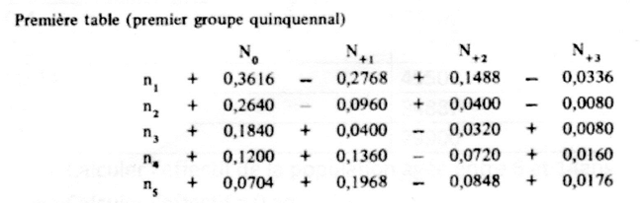
- La 2eme table pour estimer les effectifs des âges de 2eme groupe d’âge
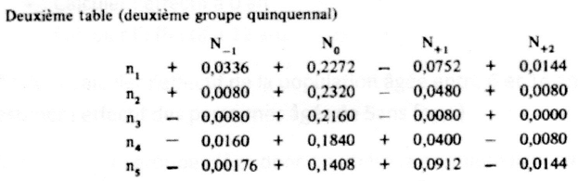
- La 3eme table appelée table intermédiaire pour estimer les effectifs des âges de 3eme groupe d’âge jusqu’au groupe d’âge qui précède l’avant dernier groupe d’âge
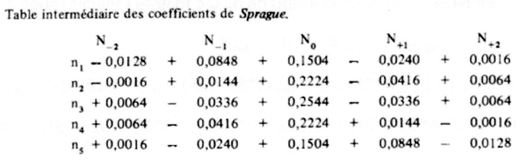
- La 4eme table pour estimer les effectifs de l’avant dernier groupe d’âge
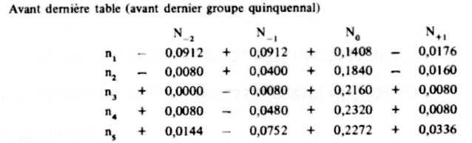

- Et la 5eme table pour estimer les effectifs de dernier groupe d’âge.
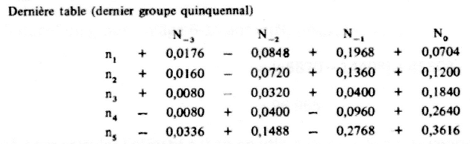
La mise en œuvre de cette méthode est la suivante :
Soit un groupe quinquennal d’effectif N₀ que l’on désire ventiler en cinq effectifs par année d’âge tels que
N₀= n₁+n₂+n₃+n₄+n₅ Exemple : N₁₅₋₁₉= n₁₅+n₁₆+n₁₇+n₁₈+n₁₉

N-1, N-2 et N-3 les effectifs recensés dans les groupes quinquennaux qui précèdent.
N+1, N+2 et N+3 les effectifs recensés dans les groupes quinquennaux qui suivent.
Remarque
Les deux premiers et les deux derniers groupes d’âges quinquennaux nécessitent un traitement spécifique (on utilise des coefficients qui ne font intervenir que 4 groupes d’âge) pour les autres groupes, on utilise la table intermédiaire (5 groupes d’âge) des multiplicateurs de SPRAGUE.

Exemple N°1 :
Pour estimer l’effectif à 27 ans qui correspond à n₃ dans le groupe d’âge quinquennal 25-29 ans en utilisant les coefficients de la ligne n₃ dans la table intermédiaire.
N₋₂ | N₋₁ | N₀ | N₊₁ | N₊₂
N₁₅₋₁₉ | N₂₀₋₂₄ | N₂₅₋₂₉ | N₃₀₋₃₄ | N₃₅₋₃₉
n₃ = (0.0064*N₁₅₋₁₉) + (-0.0336* N₂₀₋₂₄) +(0.2544*N₂₅₋₂₉) + (-0.0336*N₃₀₋₃₄) + (0.0064*N₃₅₋₃₉)
Exemple N°2 : le tableau suivant présente la répartition d’une population x
G. d’âges | Effectifs N_{i}
0-4 | 70300
5-9 | 65870
10-14 | 45503
15-19 | 34887
20-24 | 29900
- Calculer l’effectif de la population âgée entre 6 et 14ans
- Calculer l’effectif à 0 an
- Calculer l’effectif à 12 ans
** Pour calculer l’effectif de la population âgée entre 6 et 14 ans il faut d’abord estimer l’effectif de personnes âgés de 5ans (n_{5ans})
5-9 ans le 2em groupe d’âge donc on utilise la première ligne de la 2eme table
N₀₋₄ N₅₋₉ N₁₀₋₁₄ N₁₅₋₁₉
n_{5ans} = (+0.0336* N₀₋₄) + (+0.2272* N₅₋₉) + (-0.0752*N₁₀₋₁₄) + (+0.0114*N₁₅₋₁₉)
n_{5ans} = (+0.0336* 70300) + (+0.2272* 65870) + (-0.0752*45503) + (+0.0114*34887)
n_{5ans}= 14 408
l’effectif de groupe d’âge 6-14 ans = (N₅₋₉-n_{5ans} ) + N₁₀₋₁₄
= (65870 – 14408) + 45503
= 96 965
** pour calculer l’effectif à 0 an en utilise la 1ere ligne de la première table
N₀₋₄ N₅₋₉ N₁₀₋₁₄ N₁₅₋₁₉
N_{0an} = (+0.3616* N₀₋₄) + (-0.2768* N₅₋₉) + (0.1488*N₁₀₋₁₄) + (-0.0336*N₁₅₋₁₉)
N_{0an} =(+0.3616* 70300) + (-0.2768* 65870) + (+0.1488*45503) + (-0.0336*34887)
N_{0an} = 12786
** pour calculer l’effectif à 12 ans en utilise la 3eme ligne de la table intermédiaire

N₀₋₄ N ₅₋₉ N₁₀₋₁₄ N₁₅₋₁₉ N₂₀₋₂₄
n_{12 ans}= (0.0064* N₀₋₄) + (-0.0336*N ₅₋₉)+(0.2544*N₁₀₋₁₄)+(-0.0336*N₁₅₋₁₉) + (0.0064*N₂₀₋₂₄)
n_{12 ans}=(0.0064*70300) + (-0.0336*65870)+(0.2544*45503)+(-0.0336*34887) + (0.0064*29900)
n_{12 ans}= 8832

- La Méthode De Nations Unies (La Méthode Des Moyennes Pondérées)

** Cette méthode est utilisable dans l’intervalle 10-74 ans, et les coefficients de pondération utilisés sont 10/16 , 4/16 et -1/16.

La formule de lissage est la suivante :

Ŝ _{i}= 1/16 ((-1* S₋₂) + (4*S₋₁) + (10* S) + (4* S₁) + (-1*S₂ ))
OU
Ŝ _{i}= 1/16 ((- S₋₂) + (4*S₋₁) + (10* S) + (4* S₁) + -S₂)

Ŝ : l’effectif ajusté du groupe d’âge quinquennal considéré
S : l’effectif recensé du groupe d’âge quinquennal considéré
S₋₂ et S₋₁ : les effectifs recensés dans les deux groupes quinquennaux qui précèdent
S₂ et S₁ : les effectifs recensés dans les deux groupes quinquennaux qui suivent.

Exemple:
Ŝ ₂₅₋₂₉ = 1/16 ((- S₁₅₋₁₉ ) + (4*S₂₀₋₂₄ ) + (10* S₂₅₋₂₉) + (4* S₃₀₋₃₄) + -S₃₅₋₃₉)

TD
Exercice N°1:
Utiliser la répartition de la population algérienne (RGPH 2008) pour estimer les effectifs suivants :
Population âgée (de -1an), (1an), (6-15ans), (16-62 ans), (-18 ans) et (+62 ans)

Exercice N°2: voici le tableau suivant
âge | masculin | féminin | âge | masculin | féminin | âge | masculin | féminin
0 | 80 626 | 79 610 | 40 | 65 976 | 85 935 | 80 | 9 167 | 9 225
1 | 95 823 | 92 034 | 41 | 11 593 | 10 809 | 81 | 424 | 411
2 | 104 315 | 100 494 | 42 | 15 828 | 13 998 | 82 | 568 | 558
3 | 115 813 | 107 127 | 43 | 13 541 | 12 429 | 83 | 462 | 374
4 | 100 796 | 99 386 | 44 | 8 133 | 6 568 | 84 | 282 | 237
5 | 105 086 | 97 773 | 45 | 44 696 | 46 611 | 85 | 6 206 | 5 043
6 | 97 266 | 89 028 | 46 | 11 165 | 10 868 | 86 | 343 | 288
7 | 116 328 | 105 965 | 47 | 18 543 | 16 385 | 87 | 409 | 309
8 | 75 984 | 71 154 | 48 | 12 614 | 11 804 | 88 | 333 | 287
9 | 89 982 | 80 787 | 49 | 12 041 | 10 729 | 89 | 291 | 236
10 | 95 525 | 81 443 | 50 | 55 798 | 62 043 | 90 | 4 137 | 3 362
11 | 56 973 | 47 981 | 51 | 9 324 | 7 709 | 91 | 133 | 111
12 | 78 767 | 66 362 | 52 | 10 772 | 8 226 | 92 | 169 | 139
13 | 65 672 | 55 392 | 53 | 10 453 | 7 733 | 93 | 157 | 126
14 | 53 438 | 48 276 | 54 | 6 773 | 5 343 | 94 | 89 | 72
15 | 85 014 | 63 590 | 55 | 28 358 | 26 066 | 95 | 2 068 | 1 681
16 | 47 600 | 41 270 | 56 | 9 916 | 6 988 | 96 | 68 | 58
17 | 64 363 | 61 311 | 57 | 13 348 | 9 105 | 97 | 81 | 62
18 | 42 195 | 44 660 | 58 | 8 039 | 5 875 | 98 | 66 | 57
19 | 42 262 | 51 816 | 59 | 7 583 | 5 898 | 99 | 57 | 47
20 | 73 221 | 90 530 | 60 | 42 470 | 41 547 | 100et+ | 1 378 | 1 120
21 | 30 080 | 34 362 | 61 | 5 288 | 3 828
22 | 34 391 | 42 612 | 62 | 5 317 | 4 060
23 | 29 072 | 32 710 | 63 | 6 582 | 4 727
24 | 20 531 | 23 298 | 64 | 3 361 | 2 261
25 | 66 171 | 90 841 | 65 | 17 949 | 15 798
26 | 24 029 | 28 985 | 66 | 3 650 | 2 782
27 | 44 227 | 57 615 | 67 | 5 873 | 3 891
28 | 24 128 | 29 816 | 68 | 3 279 | 2 659
29 | 23 599 | 30 509 | 69 | 3 336 | 2 586
30 | 82 088 | 113 612 | 70 | 27 368 | 24 749
31 | 16 454 | 17 234 | 71 | 1 965 | 1 431
32 | 22 628 | 25 537 | 72 | 2 495 | 1 785
33 | 17 108 | 16 680 | 73 | 2 319 | 1 626
34 | 12 531 | 12 455 | 74 | 1 335 | 922
35 | 57 325 | 67 978 | 75 | 12 022 | 10 896
36 | 17 220 | 18 466 | 76 | 1 401 | 956
37 | 28 425 | 28 967 | 77 | 1 668 | 1 023
38 | 16 206 | 16 608 | 78 | 1 360 | 953
39 | 17 532 | 17 914 | 79 | 1 185 | 781

- Mesurer et Evaluer la qualité de donnée de cette répartition.
- Lisser cette structure par âge par la méthode de moyenne mobile
- Grouper les effectifs de ce tableau en groupes quinquennaux
- Ajuster les données regroupées par la méthode de la moyenne mobile pondérée de Nations Unies.

